OpenBazaar:
OpenBazzar是一个结合了ebay与BitTorrentt特点的去中心化商品交易市场，使用比特币进行交易，既没有费用，也不用担心受到审查。因此相对于易趣与亚马逊这些提供中心化服务的电子商务平台，通过OpenBazz不需要支付高额费用、不需要担心平台收集个人信息致使个人信息泄露或被转卖用作其他用途。2015年，获得了由科技行业的两大风投公司Andreessen Horowitz和Union Square Ventures 投资。

https://github.com/OpenBazaar/OpenBazaar-Server:
语言:python,node.js,npm
架构:Docket,Docket Compose容器(启用ssl密钥支持)
网页类型:P2P点对点
货币:比特币,alt货币
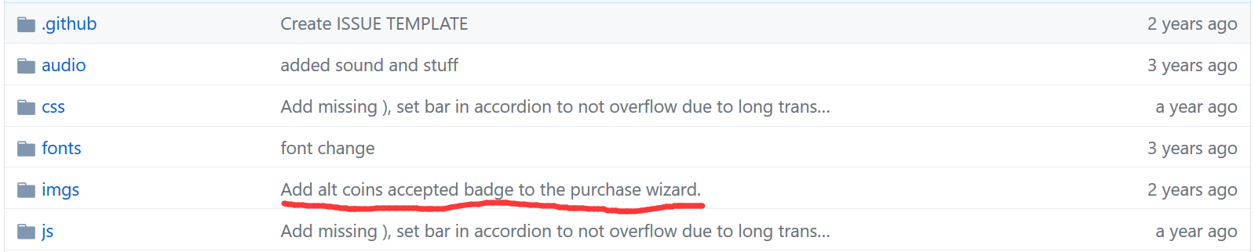
将ALT硬币接受徽章添加到购买向导
第一个数字去中心的货币是在2008年创建的。它是比特币，由中本聪创建的PTP支付系统， 一个开发者或一群仍然未知的开发者。 今天有超过1500个加密货币。 然而，比特币和替代硬币之间仍然存在一个分支，称为altcoins。

公有链;仅支持比特币的项目.

